**南京信息工程大学《云计算实践》实验（实习）报告**

实验名称 创建私有网络并初始化子网和路由表 日期 2025.10.9 得分 指导教师 吴军 专业 计算机科学与技术

学院 计算机学院 年级 2022 班次 2 姓名 相焕智 学号 202283290319

**1.实验目的**

1）在腾讯云上创建私有网络

2）初始化子网和路由表

**2.实验步骤和结果**

1、在【腾讯云控制台】中，鼠标依次悬停【云产品-网络-私有网络】，单击【私有网络】，单击【新建】；

1）【所属地域】选择【华南地区（广州）】

2）【名称】输入“Lab1-VPC01”

3）【CIRD】保持默认值 10.0.0.0/16

4）【子网名称】填写“Lab1- SBN01”

5）子网【CIRD】保持默认值 10.0.0.0/24

6）【可用区】选择“广州三区”

7）单击【创建】按钮；

2、在私有网络控制台成功查看到刚才创建的 VPC。

依照以上步骤进行并成功创建了下图的VPC。

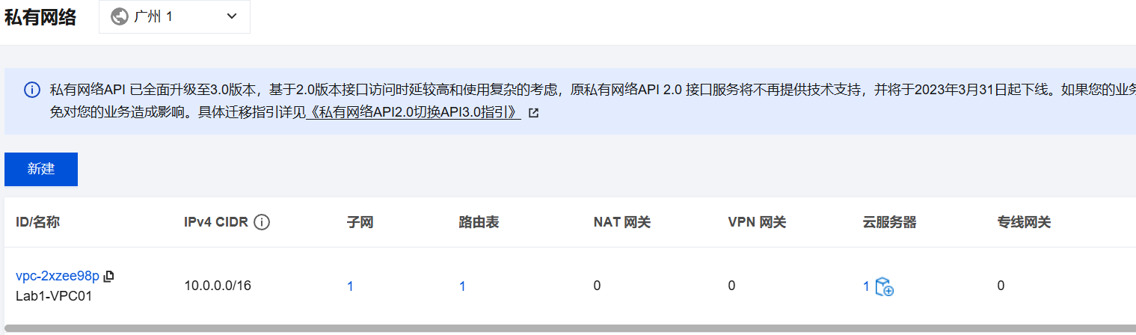

值得注意的是，此次创建的过程中，可用区发生了变化，我选择了接近的“广州六区”。

**3. 总结与归纳**

本次实验成功实现了基于腾讯云平台的私有网络的创建以及初始化子网和路由表。在可用区的选择中，因为一些原因，我选择的是“广州六区”，不过这并不影响实验的进行。